L’organigramme des étapes du w du CPLD est le suivant :

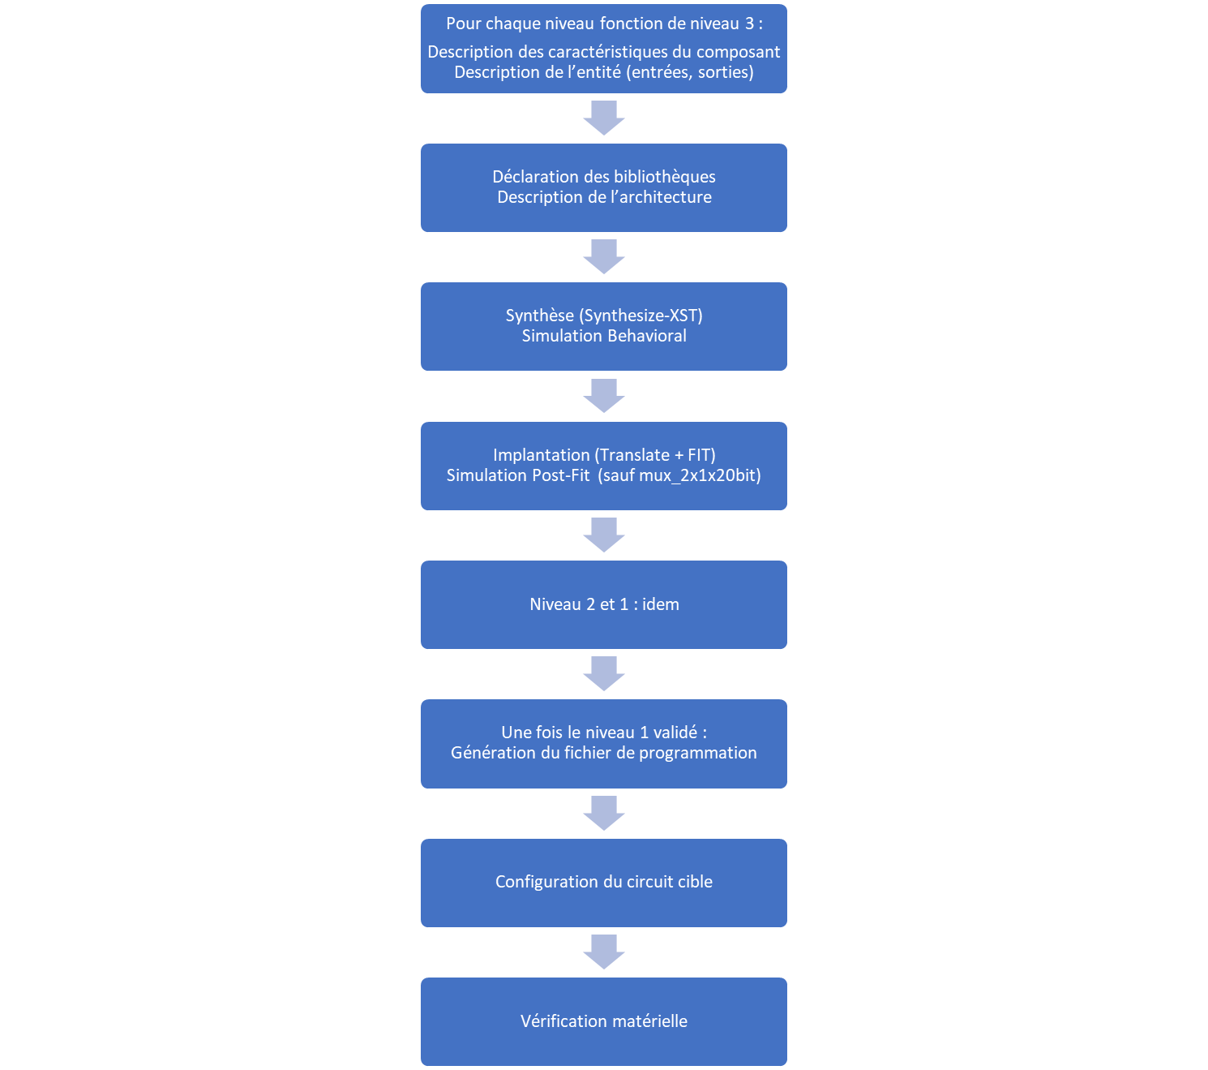

5

6

7

8

1

2

3

4

Détaillons le rôle de chaque étape :

1. On décrit le composant sur ISE. Pour connaitre son comportement, on a bien sûr préalablement découpé le composant en sous-systèmes et en fonctions élémentaires, ce qui permet d’identifier les variables d’entrée et de sortie.
2. On décrit le comportement du composant sur ISE. Pour cela, on a préalablement écris le tableau de vérité ou l’équation logique du composant.
3. On vérifie que la programmation du composant est valide et sans erreur grâce à la synthèse. Cette étape nous permet de vérifier qu’aucune erreur de syntaxe n’a été fait durant l’étape 1 ou 2. De plus, cette information renseigne les caractéristique technique du composant comme le nombre de pins utilisé, le temps de réponse et le nombre de macrocellules utilisée.
4. On teste le comportement du composant grâce à une première simulation. Cela permet de vérifier que toutes les entrées permettent d’avoir la sortie espérer, et donc de vérifier qu’aucune erreur n’a été commise à l’étape 2.
5. On répète ce processus pour toutes les fonctions du niveau 3, puis idem pour le niveau 2 et 1.
6. Lorsque tous les niveaux on été validés, on génère le fichier de programmation.
7. On connecte alors le composant à l’ordinateur pour le programmer.
8. On construit finalement le circuit et on s’assure du bon fonctionnement du composant sur le circuit en testant ses différents cas de fonctionnement.